**Exercício 2: Layout com HTML**

Criar um layout, mesmo que simples, pode não ser uma tarefa das mais fáceis para quem não lida com desenvolvimento web. E, neste exemplo vai criar e modificar um template, foi elaborado este Exercício passo-a-passo.

Este exercício é dedicado a quem ainda não possui muita intimidade com HTML e CSS, mas que deseja criar um layout simples, de duas colunas.

**Estrutura do layout**

O layout terá a seguinte estrutura:

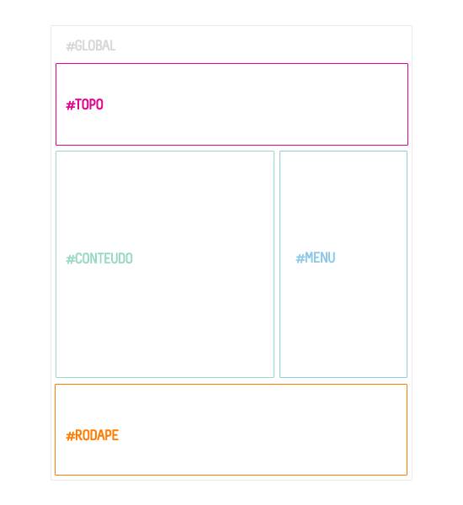

**O Código - HTML**

<div id="global">

<div id="topo"></div>

<div id="conteúdo"></div>

<div id="menu"></div>

<div id="rodape"></div>

</div> <!--FIM DIV GLOBAL-->

Como pode confirmar, todo layout está dentro do elemento #global, que ajuda na organização e no alinhamento, já que iremos posicionar todo o site ao centro.

**O estilo - CSS**

O layout possui um tamanho de 800 pixels de largura, e será alinhado no centro da Browser.

#global {

margin: 0 auto; /* Alinhando o layout no centro */

width: 800px; /* Tamanho do layout */

}

Definir o tamanho dos elementos #topo e #rodape.

Como ambos terão o mesmo tamanho, podemos agrupa-los numa mesma declaração.

#global {

margin: 0 auto; /* Alinhando o layout no centro */

width: 800px; /* Tamanho do layout */

}

#topo, #rodape {

width:100%;

}

E, com todo layout já organizado, restam apenas o #conteudo e o #menu.

Divida o tamanho total do layout em duas partes, deixando um tamanho maior para o conteúdo, e  o resto para o menu.

#global {

margin: 0 auto; /* Alinhando o layout no centro */

width: 800px; /* Tamanho do layout */

}

#topo, #rodape {

width:100%;

}

#conteudo {

display:inline;

float:left; /* Flutuando à esquerda */

width:560px;

}

#menu {

float:right; /* Flutuando à direita */

width:230px;

}

Repare que, na soma da minha divisão (560 + 230), o total é 790 pixels. Os restantes 10 pixels serve de margem entre um e outro.

**Parte final**

Veja o código completo do layout.

Neste exemplo, incorporamos o CSS na própria página, a fim de melhorar o entendimento.

<html>

<head>

<title> Exemplo Design Layout CSS interno</title>

<style type="text/css">

#global {

margin:0 auto; /* Alinhando o layout no centro */

width: 800px; /* Tamanho do layout */

}

#topo, #rodape {

width:100%;

border-top:1px solid #000;

background:#369;

clear:both;

float:left;

background-color:#ccc;

}

#conteudo {

display:inline; /* Evita o bug da margem duplicada */

float:left; /* Flutuando à esquerda */

width:600px;

}

#menu {

position:absolute;

top: 59%;

left: 50%;

width:200px;

height:470px;

margin-top: -160px;

margin-left: 200px;

border: 1px solid #2956C6;

background-color: #eee;

text-align: center;

}

a {

color:#369;

}

a:hover {

color:#fff;

background:#369;

text-decoration:none;

}

</style>

</head>

<body>

<div id="global">

<div id="topo"></div>

<div id="conteúdo"></div>

<div id="menu"></div>

<div id="rodape"></div>

</div> <!--FIM DIV GLOBAL-->

</body>

</html>

Guarde o ficheiro com o nome: ex1.html (exemplo: pagina.html) e pré-visualize o layout que criou.

Por: Kundan Narendra